臺南市政府教育局暨所屬學校幼兒園107年度職工一般健康檢查採購
工作報告表
範例

一、學校名稱：臺南市長安國小
二、區 域：█永華區□新豐區□新化區□新營區□曾文區□北門區
三、健康檢查實施日期：107 年 01 月 02 日
四、出勤人力：醫師1名、醫檢師 1 名、護理師3名、設備操作人員2名、行政人員1名
五、出勤設備類別：█X光車 2 部、□其他
六、工作開始時間： 08 時 00 分；工作結束時間： 12 時 00 分
七、承攬醫療院所出勤人力基本資料：
職稱 | 姓名 | 合格證書編號 | 職稱 | 姓名 | 合格證書編號
醫師 | 蔡OO | 環職(102)醫訓字第X號 | 醫師
護理師 |  |  | 護理師
護理師 |  |  | 護理師
護理師 |  |  | 護理師
護理師 |  |  | 護理師
醫檢師 |  |  | 醫檢師
放射師 |  |  | 放射師
行政人員 |  |  | 行政人員
行政人員 |  |  | 行政人員
操作人員 |  |  | 操作人員
八、一般職工健檢實施人數統計：
項目 | 全校職工健檢總人數A  (調查表人數) | 本日健檢總人數B | 本日未健檢總人數C | 合計(D＝B＋C)  (A與D兩值應相等)
數量 | 44 | 42 | 2 | 44
九、廠商提供餐點統計：
項目 | 全校職工健檢總人數(調查表人數) | 餐盒領取數量
數量 | 42 | 42
十、出勤人力、設備照片黏貼處
1  設備 | 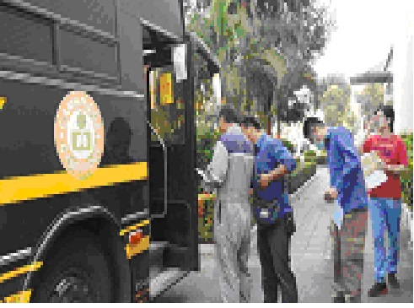 | 2  人力 | 
1  設備 | 說明： | 2  人力 | 說明：
十一、其他記事

受檢學校簽章 | 承攬醫院簽章
授權人員簽章：

中 華 民 國 年 月 日

